Обучающие (просветительские) программы
по вопросам здорового питания для детей
дошкольного и школьного возрастов
О проведении мероприятий
по обучению детского и взрослого населения
Кемеровской области – Кузбасса принципам здорового питания
в рамках федерального проекта «Укрепление общественного здоровья»
национального проекта «Демография»

Целями государственной политики в области здорового питания в рамках национального проекта «Демография» являются сохранение и укрепление здоровья населения, профилактика заболеваний, обусловленных неполноценным и несбалансированным питанием, повышение устойчивости к действию инфекций и других неблагоприятных факторов внешней среды.

Управлением Роспотребнадзора по Кемеровской области – Кузбасса, в целях реализации мероприятий по формированию среды, способствующей повышению информированности граждан об основных принципах здорового питания, в рамках исполнения федерального проекта «Формирование системы мотивации граждан к здоровому образу жизни, включая здоровое питание и отказ от вредных привычек (Укрепление общественного здоровья)» национального проекта «Демография», с августа текущего года начинается масштабная работа среди населения по реализации обучающих (просветительских) программ по вопросам здорового питания для различных целевых аудиторий.
Данные программы служат для создания у населения привычки к осознанному отношению к своему здоровью, обеспечивающей ликвидацию микронутриентной недостаточности, сокращение потребления соли, сахара, насыщенных жиров, увеличение потребления овощей, фруктов, профилактику алиментарно-зависимых заболеваний.

Обучающие (просветительские) программы «Основы здорового питания», предназначенные для формирования основных поведенческих навыков, направленных на здоровое питание и профилактику нарушений здоровья, обусловленных пищевым фактором, развитие культуры здорового питания у воспитанников дошкольных образовательных организаций и учащихся общеобразовательных школ, разработаны ФБУН «Новосибирский научно-исследовательский институт гигиены».

В 2021 году данные программы будут реализовываться в 49 субъектах Российской Федерации с охватом обучением не менее 5 миллионов человек, в том числе в Кемеровской области - Кузбассе – более 230 тысяч человек, из них детей дошкольного и школьного возрастов (3-18 лет) - не менее 46 тысяч.

Для максимального охвата обучением детского и взрослого населения по просветительским программам Управлением Роспотребнадзора по Кемеровской области-Кузбассу данные программные средства будут предложены детским и подростковым образовательным организациям с привлечением к обучению их сотрудников, родителей и законных представителей детей школьного и дошкольного возрастов, а также учащихся 1-11 классов.

Вход в программу «Основы здорового питания» осуществляется на официальном сайте ФБУН «Новосибирский научно-исследовательский институт гигиены» (niig.su), при прохождении регистрации в разделе «Обучение по санитарно-просветительским программам «Основы здорового питания».

Данное программное средство обеспечивает возможность одномоментной работы неограниченного количества пользователей, включающих различные целевые аудитории, и предусматривают входной контроль знаний, изучение справочных материалов, прохождение процедуры самоконтроля, выполнение самостоятельной работы, итогового тестирования, получение документа по итогам обучения (сертификата).

Для обучения могут быть использованы стационарные компьютеры, либо устройства мобильной связи (планшеты, ноутбуки, сотовые телефоны).

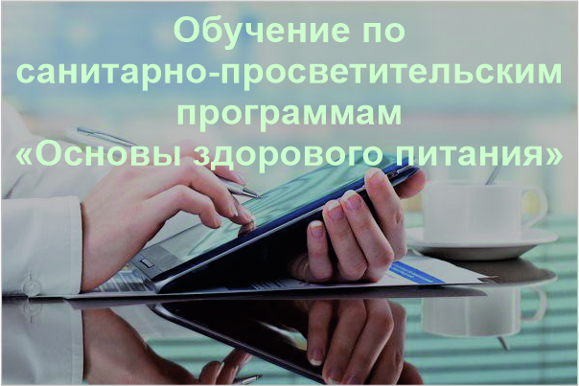

Приглашаем всех жителей Кемеровской области-Кузбасса принять активное участие в обучении по вопросам здорового питания, зайдя на официальный сайт ФБУН «Новосибирский научно-исследовательский институт гигиены» (niig.su) в раздел «Обучающие (просветительские) программы по вопросам здорового питания для детского и взрослого населения» (http://www.niig.su/component/banners/click/3), либо по ссылке непосредственно на сайте Управления Роспотребнадзора по Кемеровской области-Кузбасса (http://42.rospotrebnadzor.ru/).

При полном или частичном использовании материалов ссылка на сайт ФБУН «Новосибирский научно-исследовательский институт гигиены» (http://www.niig.su/) обязательна.

